Tugas Teori 01
Perhatikan Laporan Stok Barang Berikut ini :
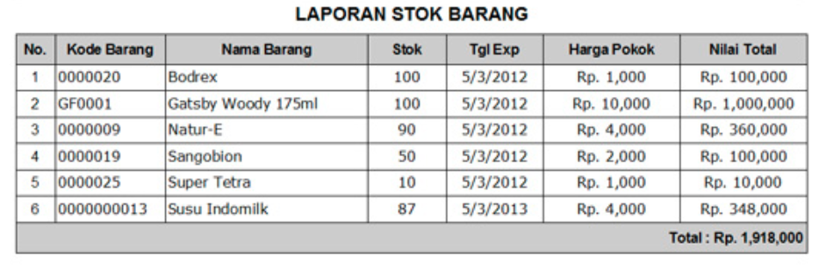
Definisikan tabel Barang berdasar laporan di atas
- Kolom apa saja dari laporan di atas yang perlu disimpan pada tabel barang
Tabel Barang
No | Nama Field (kolom tabel)

- Jelaskan tipe data apa yang paling tepat untuk masing-masing field tabel barang tersebut
No | Nama Field | Tipe | Alasan

Tugas dikumpulkan :
Nama File : A12T01BDLXXXXXnama (format file PDF)
dikirim ke : suharnawi@dsn.dinus.ac.id
s/d maksimal : Selasa, 6 oktober 2020

